**Gestão de Segurança da Informação**

**Aula 1**

1. Introdução

Definindo Tecnologia da Informação

Tecnologia

Informação Sistema

**Tecnologia**: Técnicas, processos, métodos, meios s instrumentos de um ou mais ofícios ou domínios da atividade humana (por exemplo: indústria, ciência, etc.). Ex.: o estudo da tecnologia é fundamental na informática.

**Informação**: Ato ou efeito de informar;  
Elemento ou sistema capaz de ser transmitido por um sinal ou combinação de sinais pertencentes a um repertório finito; produto do processamento dos dados.

**Sistema**: Qualquer conjunto natural constituído de partes e elementos interdependentes; inter-relação das partes, elementos ou unidades que fazem funcionar uma estrutura organizada.

* 1. **Dado X Informação**

Em Ribeirão Preto, SP, no dia 3 de fevereiro, às 15h10 estava uma temperatura de 24º.

15h10

**Processamento**

Classificar

Filtrar

Organizar

153 de fevereiro

**Saída**

(informação)

**Entrada**

(Dados)

Ribeirão

Preto/SP

24º

Conjunto de dados:

**Dados**: é um conjunto de conteúdo bruto, que isoladamente não faz sentido pra gente.

Ex.: 15h10, 153 de fevereiro, 24º, Ribeirao Preto/SP – talvez isso tudo não faça muito sentido, mas podemos aplicar a eles um **Processamento** (classificar, filtrar, organizar etc.) para organizar esses dados e com isso obter a **Informação** (conjunto de dados tratados, processados que faça sentido pra quem está lendo).

**E o conhecimento?**

* Segundo Laudon e Laudon 1999:

- Conhecimento é o conjunto de ferramentas conceituais e categorias usadas pelos seres humanos para criar, colecionar, armazenar e compartilhar a informação.

* Segundo Chiavenato 2004:

- Um conjunto organizado e estruturado de informações a respeito do mundo;  
- Requer intervenção humana e inteligente;  
- Proporciona comparações;

Podemos dizer que é a informação junto com os conceitos que ela possui pra gerar algo novo, ou conhecimento.

**Classificação da Informação**

* Informação Pública = sem restrição, aberta pra todo mundo, sem restrições de acesso.
* Informação Interna = Informação restrita a um grupo de pessoas, empresa, amigos, etc, somente pode ter acesso a ela, quem estiver nesse grupo.
* Informação confidencial = Permite acesso que possui alguma restrição de acesso.
* Informação Secreta = Nível mais alto, possui um nível de restrição maior.

**O ambiente corporativo e a necessidade de segurança.**

Pirâmide de Posicionamento da área de TI

4. **Nível operacional** = Linha de produção, equipamentos, embalagens, despachos, RH, geração da filha de pagamento, financeiro, pagamentos de notas etc. Registro, tarefas do dia a dia chamamos de Operacional. **(Lista todos os dados e sabe como estruturar a informação)**.

3. **Nível tático ou gerencial** = Acompanha, toma decisões para melhorar o processo. **(Busca os dados do nível 4 processados como informações, através de relatórios, indicadores etc.)**.

2. **Nível estratégico** = Toma decisões mais complexas, estratégia, negociações, planejamentos, previsões etc. Planejamento de médio a longo prazo. Aqui já trabalhamos com o Conhecimento. **(Utilizam ferramentas mais complexas para agregar informações para gerar Conhecimento)**.

1. **Nível de informação** = Se trata da diretoria executiva da empresa. Os diretores que tomam decisões a longo prazo. Decisões baseadas em informações internas e externas da empresa. Mercado, novo estabelecimentos usando informações de concorrentes, do mercado etc.

**TI nas Empresas**

- Apoio às estratégias para vantagem competitiva

- Apoio à tomada de decisão empresarial

- Apoio às operações e aos processos

**O valor da Informação**

**Atividade 1**

1. **Como a T.I pode ser usada no dia a dia e nas empresas pelas pessoas?**

*Em todos os momentos em que temos dados e informações relacionadas.*

1. **De acordo com a classificação de prioridade das informações dentro das organizações, leia as sentenças abaixo e assinale a alternativa que as preenchem corretamente e respectivamente.**
2. ***Informação pública*** informações que pode vir ao público sem quaisquer consequências prejudiciais a empresa;
3. ***Informação interna*** informações que deveria ter o livre acesso evitado, porém não haverá consequências danosas provenientes do acesso não autorizado;
4. ***Informação confidencial*** informações que é restrita aos limites da empresa e se divulgada livremente acarretará eventuais perdas financeiras ou de confiabilidade;
5. ***Informação secreta*** informações muito críticas para as atividades da empresa e cujo acesso deve ser restrito. Além disto, a segurança é crucial para a empresa.
6. **Uma fonte primária para a definição dos requisitos de segurança consiste na avaliação de riscos dos ativos de informação. Essa análise permite ainda equilibrar os gastos com os controles de segurança de acordo com os danos causados aos negócios gerados pelas potenciais falhas na segurança.**
7. **Correta**
8. **Errada**

**Anotações:**

**DoS** = ataque com uso de código arbitrário ou condição de negação de serviço.

**Hacker Kernell** = Invadiu a conta de e-mail do Yahoo da candidata a presidente Sarah Pallin (2011). Acertando as perguntas de segurança do e-mail de Sarah, Kernell conseguiu descobrir a senha.  
Kernnel também disponibilizou a nova senha da conta do 4shan, e disponibilizou o conteúdo da conta publicamente. Kernell foi sentenciado a 1 ano de prisão.

**Downtime** = Em 2010 78% das empresas experienciaram downtime devido a erro de criptografia; 96% das empresas usavam certificados sem autentificação, cliente-servidor e servidor-servidor dentro do firewall;

85% gerenciavam os cerfiticados e chaves privadas com planilhas.

**Derek Manky** = em 2010 o pesquisador Derek Manky compilou uma lista de 10 vulnerabilidades dentro das empresas:

1. Pendrive
2. Notebooks e netbooks
3. Redes sem fio
4. Dispositivos diversos na USB, como câmeras, tocadores de música e afins.
5. Uso de computadores de funcionários por outros funcionários
6. “Trojan Humano”, engenheiros sociais disfarçados de terceirizados
7. Mídias óticas, como CDs e DVDs
8. Pessoas com capacidade de leitura dinâmica e memorização
9. Smartphones
10. E-mail

O desenvolvimento de Software em Ambiente Corporativo deve conter três papeis vitais:

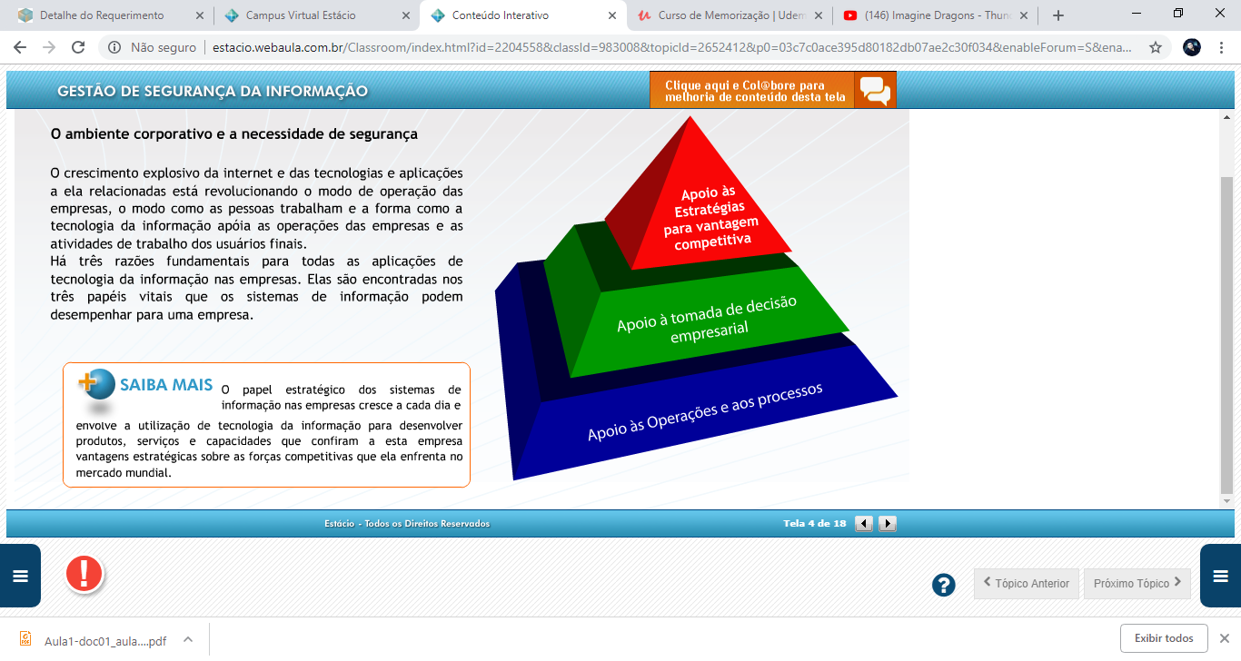



Ativos = É Qualquer coisa que tenha valor para a organização.

Os ativos podem ser classificados como:

**Tangível**: Informações Impressas ou digitais, Sistemas. Móveis, pessoas etc.

**Intangível**: Marca de um produto, Imagem de uma empresa, Confiabilidade de um banco etc.

**Proteção** = São medidas que visam livrar os ativos de situação que possam trazer prejuízo.

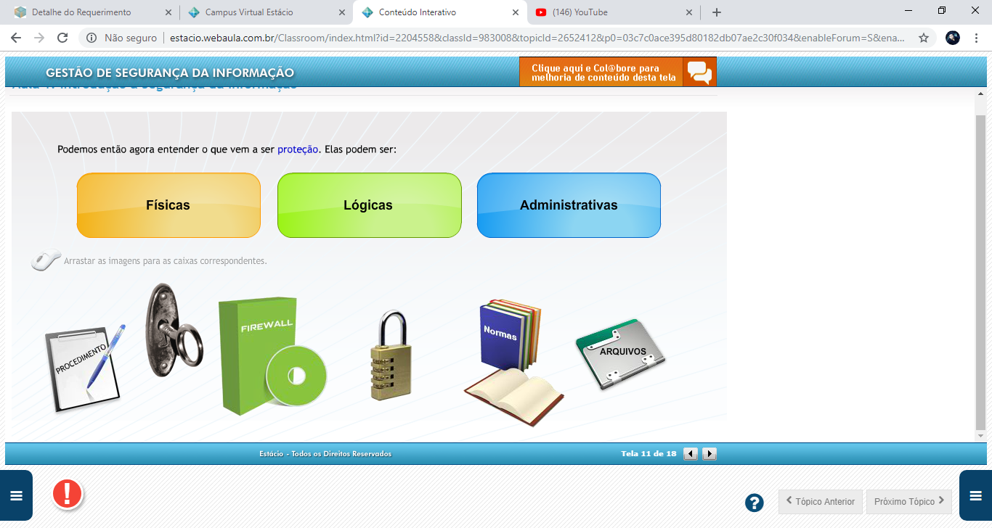

De acordo com as finalidade, podemos classificar as proteções em:

Preventivas = Evita ocorrência de acidentes

Desencorajamento = Desencoraja a prática de ações

Monitoramento = Monitora o estado e o funcionamento

Detecção = Detecta a ocorrência de incidentes

Limitação = Diminui danos causados

Reação = Reage a determinados incidentes

Correção = Repara falhas existentes

Recuperação = Reparar danos causados por incidentes

A partir de agora, podemos distinguir **Segurança** e **Segurança da Informação**

1. **Segurança da Informação** = Visa à proteção de ativos de uma empresa que contêm informações.
2. **Ativos de informação** = São aqueles que produzem, processam, transmitem ou armazenam informações;

Cada empresa, ao tratar do assunto de segurança da informação e, independentemente de sua área de negócio e dos objetivos de segurança que deseje, normalmente irá utilizar um ou os três princípios fundamentais de segurança conhecido como a tríade **CID** ou, em inglês, **AIC** ou **CIA**.

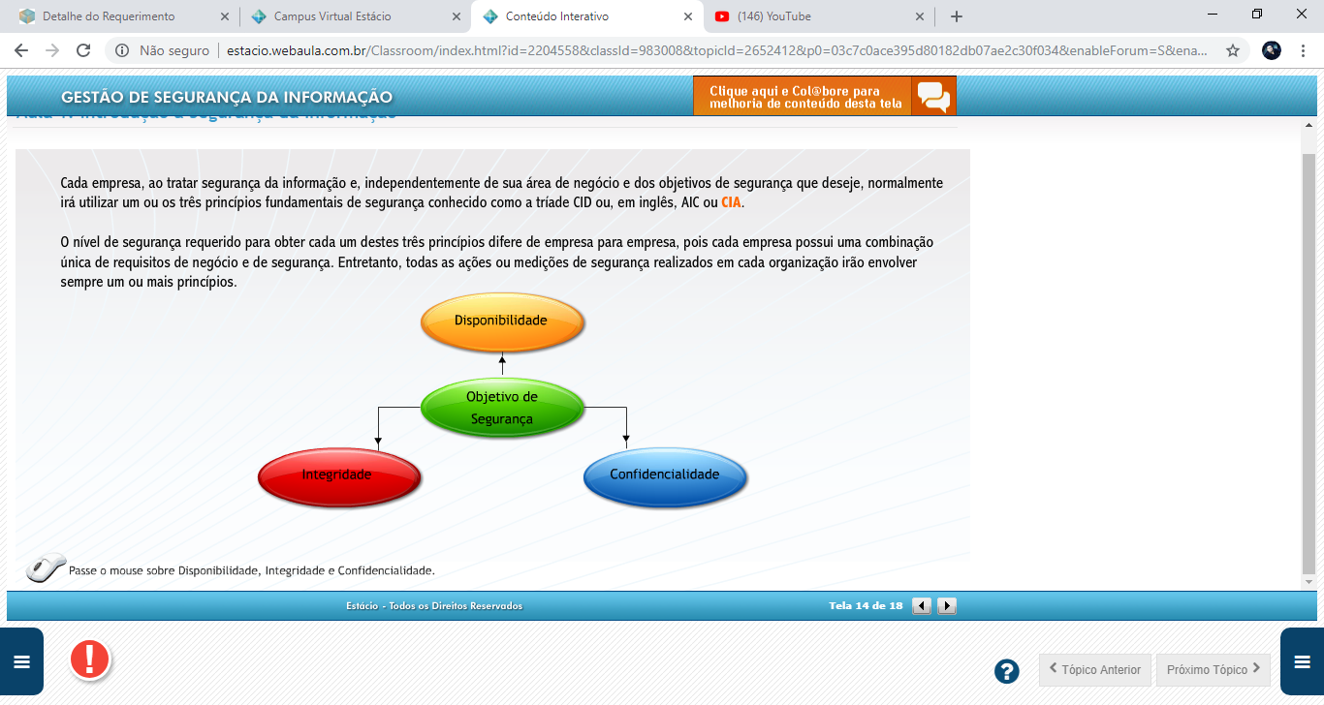

* **Disponibilidade:**

- Trata-se da possibilidade de acesso contínuo, ininterrupto, constante e atemporal às informações.

- Essa entidade indica que o acesso aos serviços oferecidos pelo sistema deveria ser sempre possível para um usuário, entidade, sistema ou processo autorizado e aprovado.

* **Integridade:**

- Trata-se da manutenção das informações tal e qual tenham sido geradas;

- Estra propriedade indica que os dados e informações não deveriam ser alterados ou destruídos de maneira não autorizada e aprovada.

* **Confiabilidade:**

- Trata-se da manutenção do segredo, do sigilo ou da privacidade das informações;

- Esta propriedade indica que os dados e informações não deveriam ser acessíveis a, ficar disponíveis para ou ser divulgados a usuários, entidades, sistemas ou processos não autorizados e aprovados.

Fatores que impactam na segurança de uma organização:

1. **Valor**:

Importância do ativo para a organização. Pode ser avaliado por propriedades mensuráveis ou abstratas, ou seja, tangível ou intangível.

**Exemplo de valor intangível**: Comprometimento da imagem de uma empresa por causa do vazamento de uma informação.

**Exemplo de valor tangível**: valor financeiro, o lucro que ele provê ou custo de substituí-lo;

*Danos aos ativos*

1. **Ameaça**:

Evento que tem potencial em si próprio para comprometer os objetivos da organização, seja trazendo danos diretos aos ativos ou prejuízos decorrentes de situações inesperadas.

Exemplo: um incêndio, uma enchente, a invasão de um computador ou um roubo.

*O que pode causar incidente*

1. **Vulnerabilidade:**

A ausência de um mecanismo de proteção ou falhas em um mecanismo de proteção existente. São as vulnerabilidades que permitem que as ameaças se concretizem.

O que irá determinar se uma invasão de computador pode ou não afetar os negócios de uma empresa é a ausência ou existência de mecanismos de prevenção, detecção e eliminação, além do correto funcionamento destes mecanismos.

*Falhas*

1. **Impacto:**

Tamanho do prejuízo, medido através de propriedades mensuráveis ou abstratas, que a concretização de uma determinada ameaça causará;

Devemos levar em consideração que diferentes ameaças possuem impactos diferentes e que dependendo do ativo afetado, podemos ter também impactos diferentes para uma mesma ameaça.

Exemplo: o impacto de uma invasão a um servidor de banco de dados pode ser maior que o impacto da invasão da máquina da secretária da gerência de operações.

*Danos causados*

1. **Risco**:

Medida que indica a probabilidade de uma determinada ameaça se concretizar, combinada com os impactos que ela trará. Quanto maior a probabilidade de uma determinada ameaça ocorrer e o impacto que ela trará, maior será o risco associado a este incidente.

*Caso ocorra incidentes*

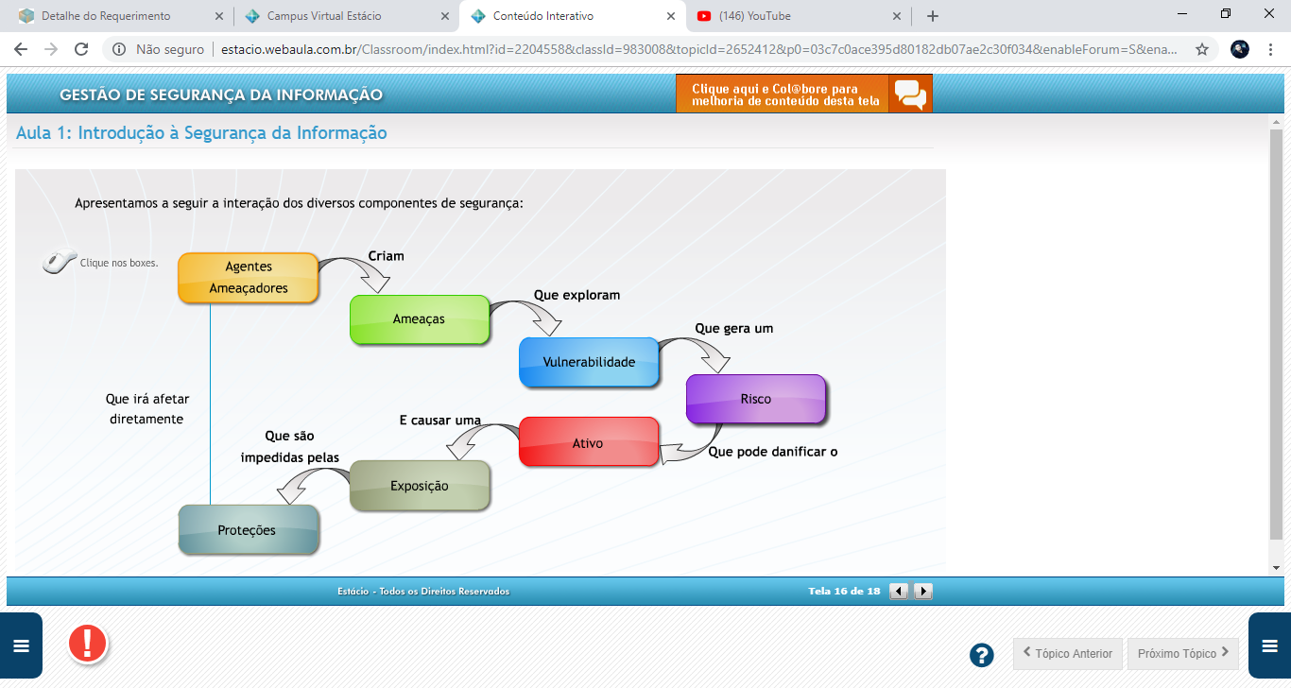

Podemos concluir que um **Problema de segurança é**:

*A perda de qualquer aspecto de segurança importante para a minha organização*

E podem ser de diferentes tipos:

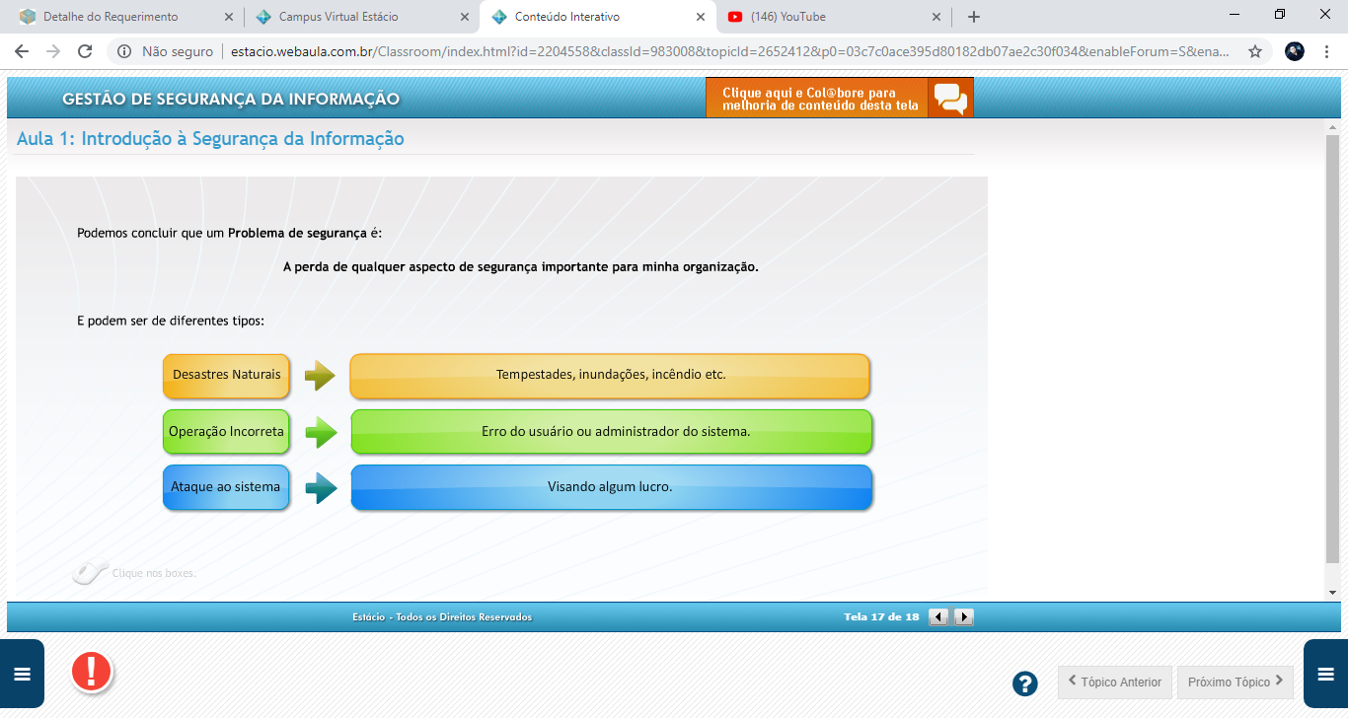

**Aula 2**

- Princípios da Segurança no Ambiente Corporativo

2.1. Princípios da Segurança da Informação

Cinco Pilares

* Integridade = Informações confiáveis, corretas e dispostas em formato compatível com o de utilização.
* Disponibilidade = Informação esteja sempre disponível quando solicitada
* Não repúdio = Assegura que nem o emissor nem o receptor de informação possam negar o fato.
* Autenticidade = informação é proveniente da fonte anunciada.
* Confidencialidade = terá acesso à informação apenas quem foi autorizado para tal.

Alguns autores tratam desse conceito como a tríade:

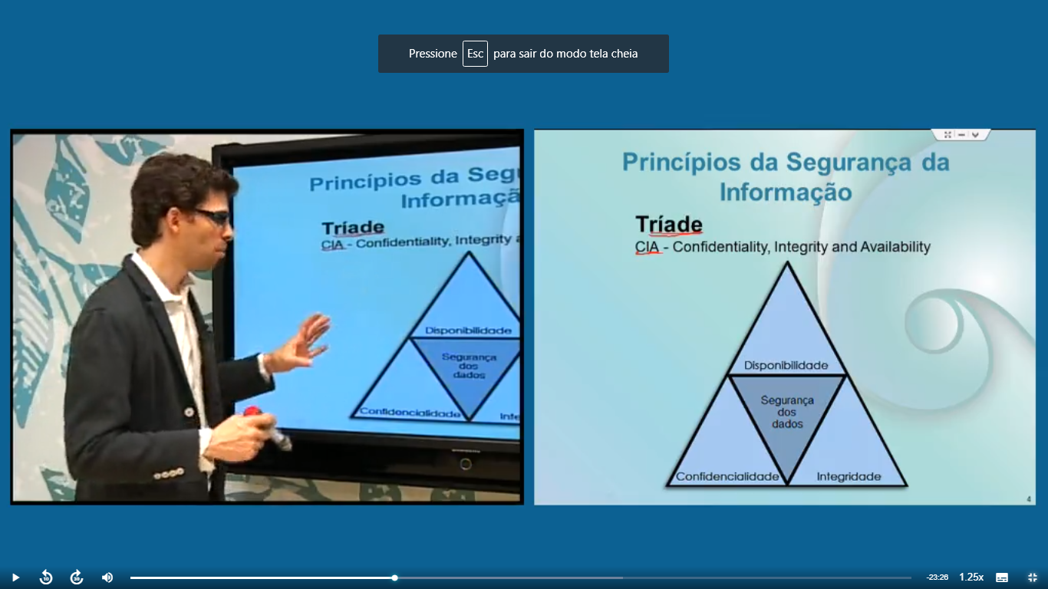

CIA – Confidentiality, Integrity and Availability

**Comunicação**

**Emissor -> Canal -> Receptor**

Emissor = Pessoa, Sistema, Celular, tablet etc

Canal = Simples, complexo, servidor, roteador etc

Receptor = Pessoa, Sistema, Celular, tablet etc

**Por que proteger a Informação?**

-> Por seu valor  
-> Pelo Impacto da sua ausência  
-> Pelo impacto resultante de seu uso por terceiros  
-> Pela importância de sua existência  
-> Pela relação de dependência com a sua atividade

**Quando Proteger a Informação?**

- Durante seu ciclo de vida

-> Manuseio   
-> Armazenamento  
-> Transporte  
-> Descarte

2.2. Ciclo de Vida da Informação

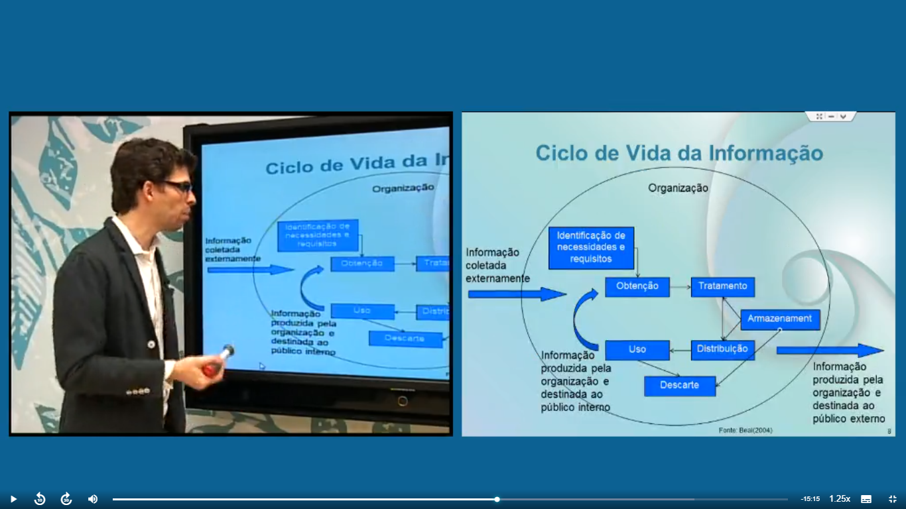

* **Onde proteger essas informações?**
* Nos ativos que as custodiam:

- Físicos  
- Tecnológicos  
- Humanos

Ativos > Físicos > Agenda, Sala, Arquivo, Cofre

Ativos > Tecnológicas > Sistema, E-mail, Servidor, Notebook

Ativos > Humanos > Funcionários, Parceiro, Secretária, Porteiro

* Do que Proteger a Informação?

De ameaças:

- Físicas  
- Tecnológicas  
- Humanas

Ameaças > Físicas > Incêndio, Inundação, Curto Circuito, Apagão

Ameaças > Tecnológicas > Vírus, Bug Software, Defeito Técnico, Invasão Web

Ameaças > Humanas > Sabotagem, Fraude, Erro humano, Descuido

“A Arte da Guerra” – Zun Tsu coloca:

“Se conhecermos o inimigo (ambiente externo) e a nós mesmos (ambiente interno), não precisamos temer o resultado de uma centena de combates. Se nos conhecermos, mas não ao inimigo, para cada vitória sofreremos uma derrota. Se não nos conhecemos nem ao inimigo, sucumbiremos em todas as batalhas.”

Atividade 2

1. Quais são os 5 pilares da segurança da informação

Integridade, Disponibilidade, Não repúdio, Autenticidade, Confidencialidade

1. A questão de segurança de rede pode ser tratada sob o ponto de vista do hardware, protocolos e software. A esse respeito, analise as afirmativas a seguir:
2. A segurança física de uma rede, restringe-se à segurança dos hardwares do sistema.
3. A segurança de dados depende diretamente da segurança física e da segurança do sistema.
4. A instalação de um software não autorizado na rede, pões em risco a segurança, sob o ponto de vista do sistema.

Somente as afirmativas I e II estão corretas.

**Aula 3**

Vulnerabilidades de Segurança

* 1. Definições de vulnerabilidades

**Fragilidades associadas às informações e seus ativos, no qual os mesmos são suscetíveis a ataques.**

**Usadas para invadir os sistemas**

**Estão associadas a um dos quesitos do ciclo de vida da Informação**

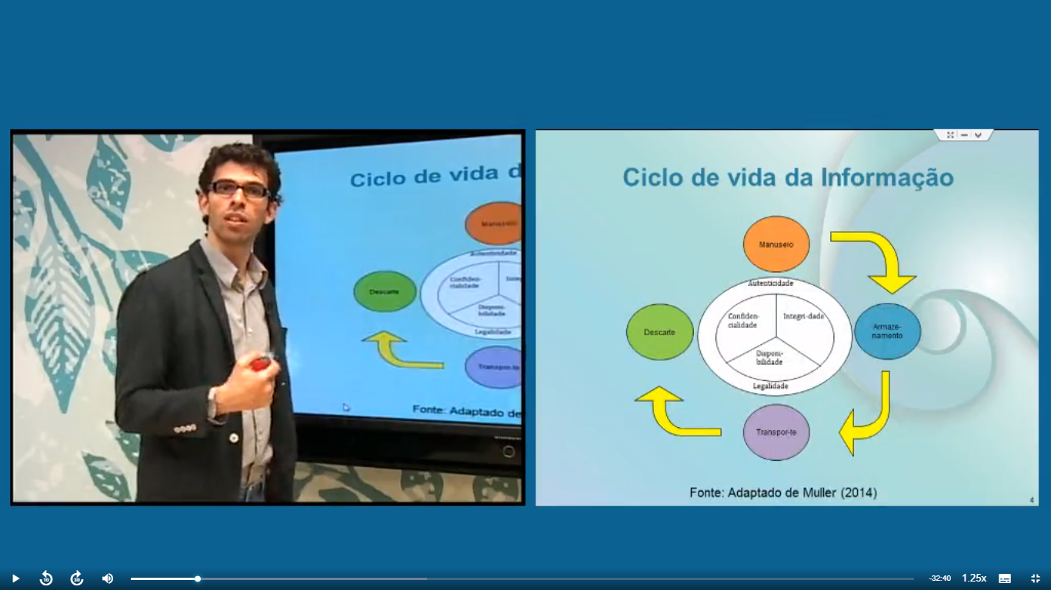

Qualquer informação perdida em uma dessas etapas.

* 1. Principais tipos de vulnerabilidades

> Físicas

- Instalação de prediais  
- Data Center  
- Recursos de Segurança  
- Controle de acesso

> Naturais

- Incêndios  
- Enchentes  
- Terremotos  
- Tempestades

> Hardware  
- Conservação

- Falha na instalação

- Quantidade

- Especificação

> Software

- Atualização

- Configuração

- Falha

- Instalação

- Indisponibilidade

> Mídias (meios de armazenamento)

- Utilização

- Tecnologia

- Armazenamento

- Vida útil

- Qualidade

> Comunicação

- Meio

- Operação

- Protocolo

- Tecnologia

> Humanas

- Treinamento

- Vandalismo

- Sabotagem

- Imperícia

Obs.: Buscar sempre falhas em umas dessas situações.

* Identificar a existência de falhas;
* Requer levantamento detalhado do ambiente
* Abrange:

- Tecnologias

- Ambiente

- Processos

- Pessoas

* Podemos classificar em diferentes tipos:

- Bugs específicos dos sistemas operacionais/aplicativos  
- Fraqueza nas implementações de segurança dos sistemas operacionais/aplicativos;  
- Falhas nos softwares dos equipamentos de comunicações;  
- Fraquezas nas implementações de segurança dos equipamentos de comunicação;  
- Fraqueza de segurança/falhas nos servidores;  
- Falhas nas implementações de segurança dos recursos de rede.

* Exemplos: uso de senhas fracas

Você:

- Guarda as senhas coladas embaixo do teclado ou na mochila?  
- Guarda as senhas em arquivo armazenado no HD?  
- Usa a mesma senha em sistemas diferentes?  
- Trica sua senha regularmente?

Teste de Vulnerabilidades:

- DoS (Denial of Service) = Ataque do tipo de negação de serviço. Verificar se o sistema permite isso, se ele suporta ou como ele reage se tiver muitas requisições ao mesmo tempo.

- SQL Injection = Tentar acessar o banco de dados. Verificar se ataques do tipo permite alterar, modificar ou excluir alguma coisa no banco de dados.

- CSRF (Cross-Site Request Forgery) = Verificar se o sistema permite fazer requisições entre sites e ambientes diferentes e que ambientes diferentes façam requisições pro sistema.

- XSS (Cross-Site Scripting) = Verificar se o sistema permite que scripts que estão em outros servidores executados ou acessem conteúdo dos servidores.

- Buffer Overflow = Verificar se tem algum tratamento pra que não ocorra o Buffer Overflow onde não tenha falhas de volumes muito grande de dados.

- Format String = Verificar se trata corretamente formatação de dados do tipo string, se não faz o sistema falhar ou ficar indisponível, dos tratamentos indesejados ou formatos indesejados que chegam ali.

- Command Injection = Verificar se permite inserir comando diretamente na caixa de texto.

- Directory Traversal = Verificar posição e localização de diretórios.

- File Inclusion = Verificar se aceita inclusão de arquivos em lugar onde não deveria.

- Provilege Escalation = Verificar se alguém consegue algum privilégio, por mais simples que seja

* 1. Ferramentas para análise de vulnerabilidades de segurança
* Diversos softwares de acordo com a tecnologia
* Exemplos:

- Nmap = análise de portas TCP/IP  
- Nessus = verificação de uma grande diversidade de falhas/vulnerabilidades conhecidas  
- Languard = registra os eventos de pesquisa vulnerabilidades de segurança em uma rede.

Dicas:

* Acompanhar evolução das tecnologias
* Manter software atualizados
* Revisar definições e ambientes
* Atenção aos detalhes
* Conhecer bem as tecnologias utilizadas
* Acompanhar alertas de segurança
* Utilizar ferramentas adequadas

Atividade:

1. Marque a opção que é definida como uma característica ou *falha no projeto, implementação ou configuração de um software ou sistema operacional que*, quando explorada por um atacante, resulta na violação da segurança de um computador. Combinar competências.
2. Autenticidade
3. Confidencialidade
4. Integridade
5. Não-repúdio
6. Vulnerabilidade
7. Assinale a opção que, no âmbito da segurança da informação, **NÃO** é um exemplo de vulnerabilidade.
8. Funcionário desonesto
9. Firewall mal configurado
10. Sistema operacional desatualizado
11. Links sem contingência
12. Rede elétrica instável

**Aula 4**

**Mecanismos de Segurança da Informação**

- Proteção em camadas  
- Criptografia  
- Assinatura Digital

**Objetivo:**

Ambiente 100% seguro = Não existe.

**Proteção de camadas**

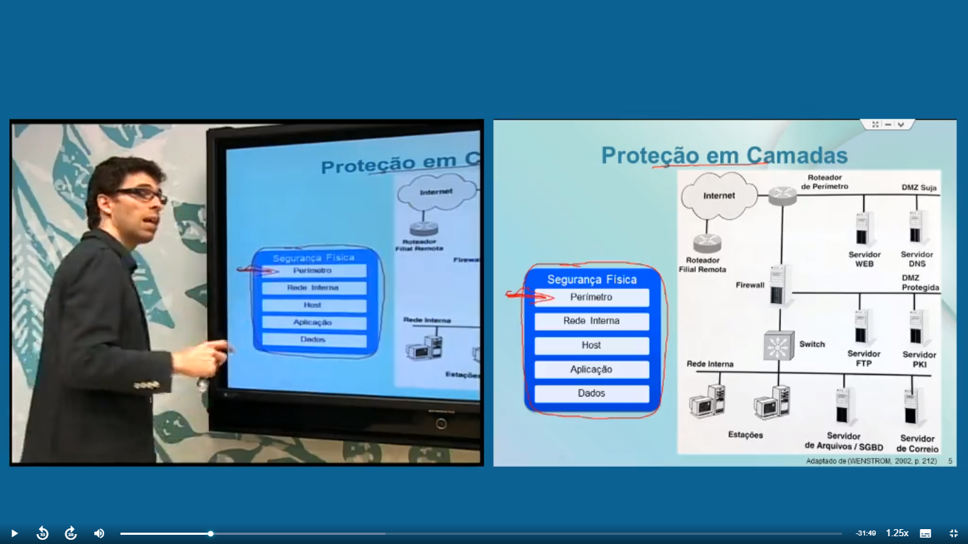Segurança Física:

**Perímetro  
Rede Interna  
Host  
Aplicação  
Dados**

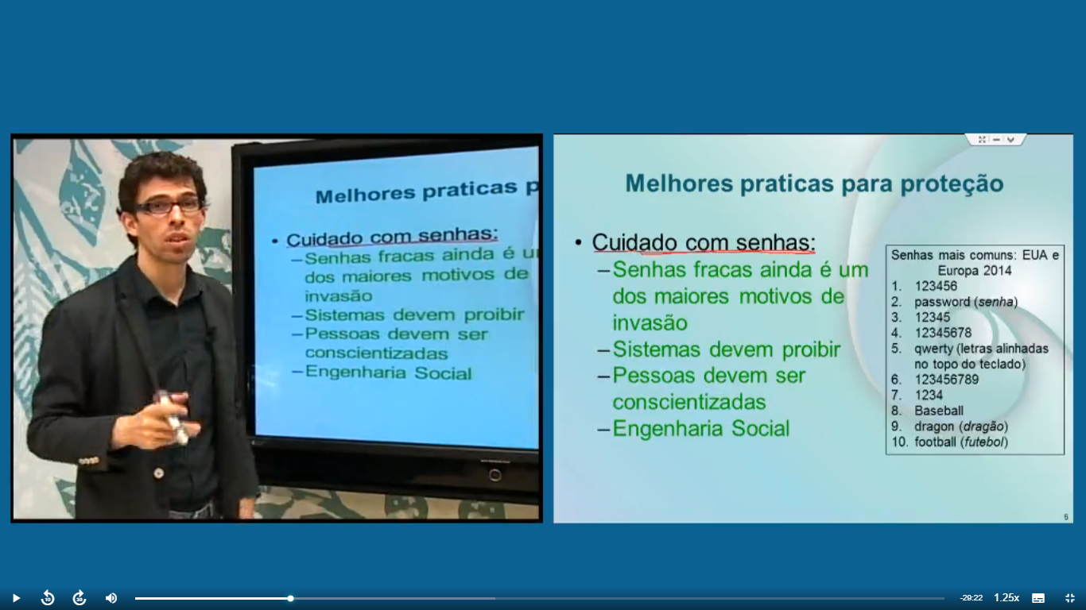**Cuidados com senhas:**

- Senhas fracas ainda é um dos maiores motivos de invasão  
- Sistemas devem proibir  
- Pessoas devem ser conscientizadas  
- Engenharia Social

**Definindo a Criptografia de Dados**

- A palavra **criptografia** vem das palavras gregas que significam “escrita secreta”.

- GREGO

Kriptos = Secreto + Grafia = Escrita

Técnicas através dos quais se torna possível transformar informações em sua forma original para outra forma irreconhecível/ilegível.

Reconhecida/lida por seu destinatário devido.

Converter em mensagem cifrada ou código.

**Através de Código e Cifras**

* Utiliza-se um código pré-estabelecido pra representar um conteúdo.
* Permite apenas o envio de mensagens pré-estabelecidas
* Fácil de decifrar

**Códigos por exemplo:**

- Dia D, na segunda guerra os alemães usavam códigos para indicar uma praia onde iriam atacar: Omaha, Juno, etc. dessa forma, por mais que as mensagem fosse interceptada, eles não conseguiriam decifrá-las.

- No basquete usam sinais com as mãos para definir jogadas.

**Cifras por exemplo:**

- Conteúdo altera através da mistura e/ou substituição de letras ou símbolos da mensagem original.

Ex.: Cifra de César.

1. **Cifra de César**: substituição de letras do alfabeto, avançado três casas.

**Normal**: ABCDEFGHIJKLMNOPQRSTUVWXYZ  
**Cifrado**: DEFGHIJKLMNOPQRSTUWVYZABC

Normal: a ligeira raposa marrom saltou sobre o cachorro cansado (*após a letra será escrito a terceira letra, para cada letra se aplica essa regra).*  
Cifrado: D OLJHLUD UDSRVD PDUURP VDOWRX VREUH R FDFKRUUR FDQVDGR.

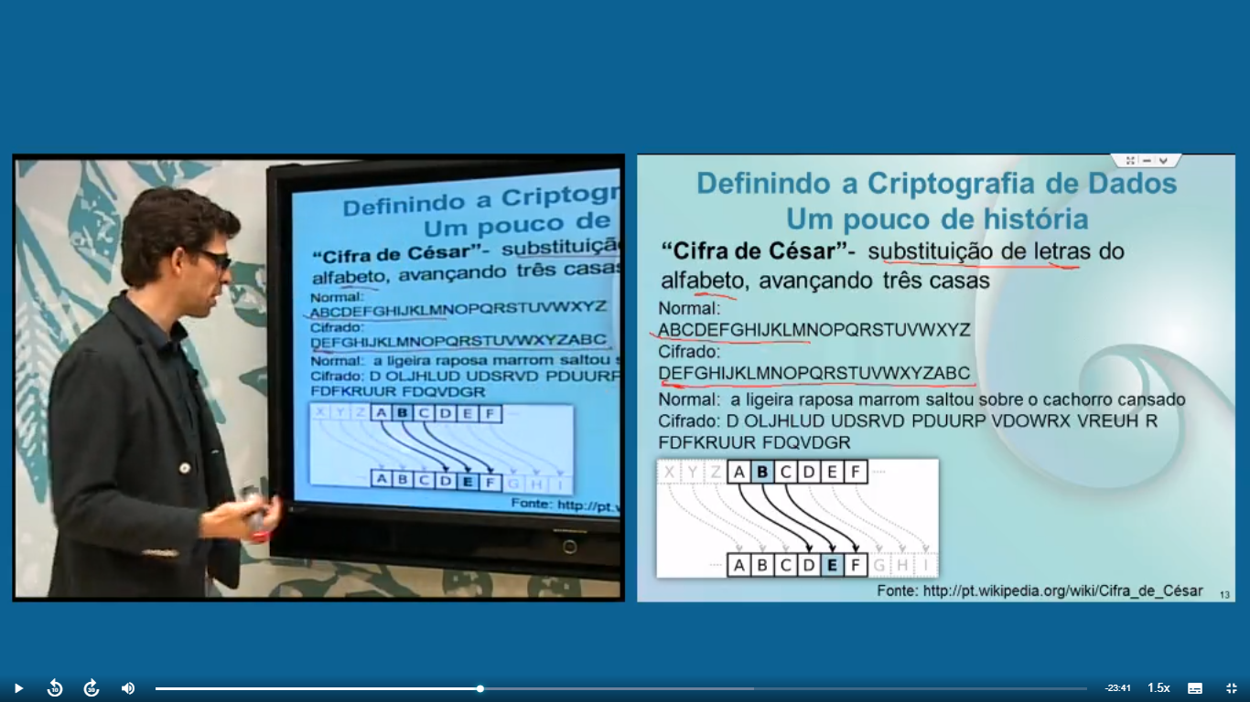

BOLSONARO -> EROWRQDUR

1. **Cifra de Transposição**

A mensagem:

“O QUE VOCE LE HOJE E OURO AMANHA”

Muda para:

O QUE VOCE LE HOJE E OURO AMANHO QUE VOCE LE HOJE E OURO AMANHA

(Coloca todas as strings ímpares e coloca na sequência em seguida as pares e coloca na sequência).

1. **Cifra de deslocamento**

Mensagem:

O QUE VOCE LE HOJE E OURO AMANHA

Muda para:

R T Y H W R F H N H K R M H H R Y U R D P D Q K D

A cifra de substituição pode usar um alfabeto arranjado, de qualquer maneira entra as 403.291.461.126.605.635.584.000.000 possíveis.

Escolhe quantas casas quer aplicar para cada letra, um pouco parecido com a Cifra de César.

1. **Cifra de Substituição Polialfabética**

Escolhe-se uma palavra-chave, por exemplo REBECA, tira todos os espaços e pontuação da frase original.

Essa palavra-chave é repetida sob a frase original quantas vezes for necessária.

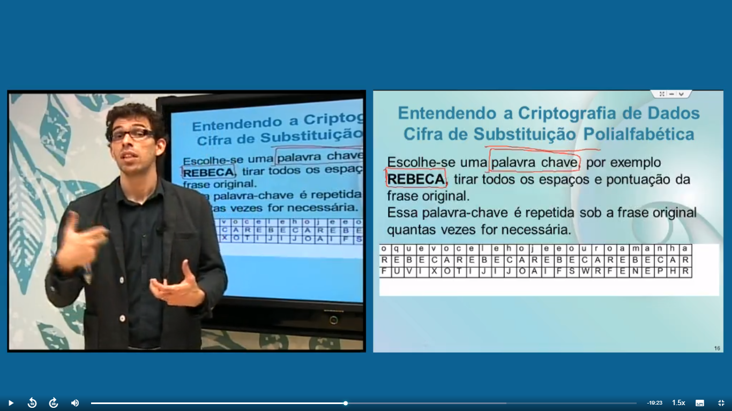

A regra passa a ser universal, mensagem, e a palavra-chave para criptografar e descriptografar.

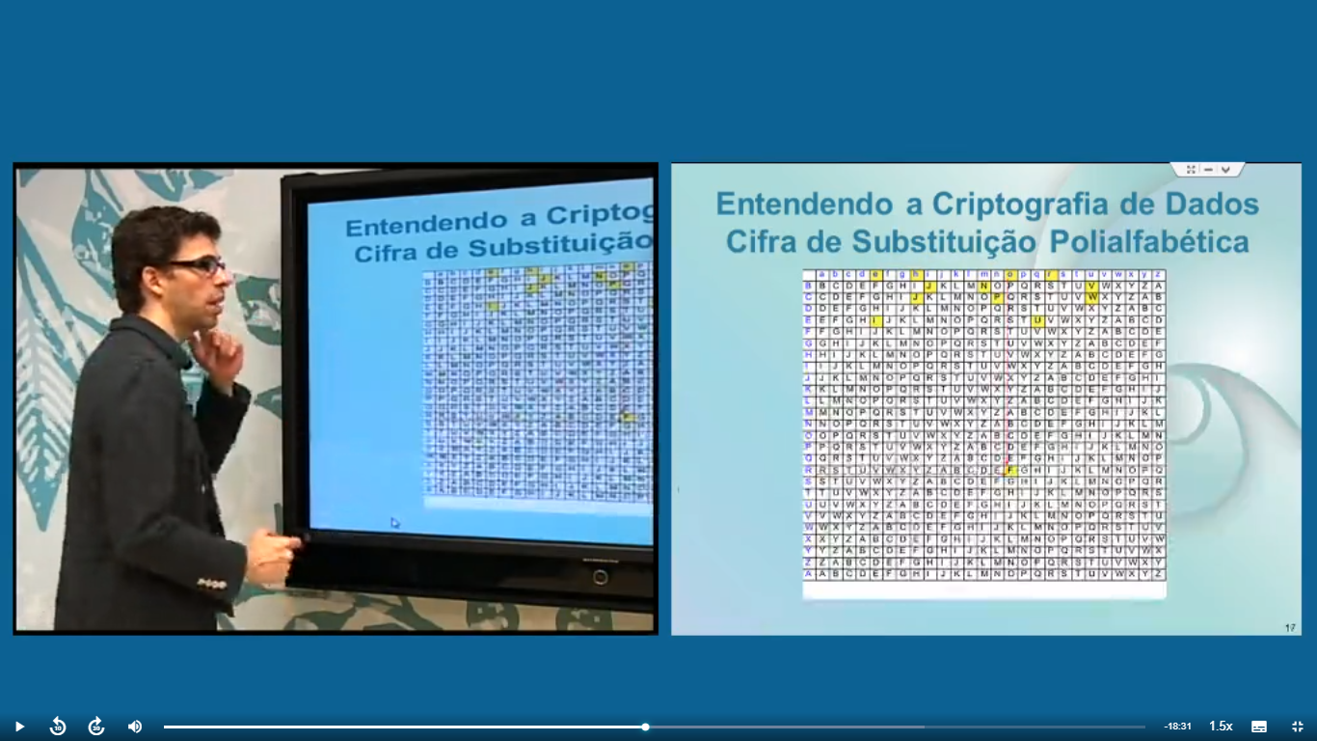

* Criptografia

- Garante privacidade, autenticidade, integridade, não repúdio e controle;

- Emissor embaralha a mensagem de forma que só o receptor desejado saiba desembaralhar.

- Dois tipos:

* Simétrica – chave única
* Assimétrica – chave privada e pública

**Chave Criptográfica – Chave Simétrica**

* Chave criptográfica única
* Simples e rápido
* Necessidade do emissor e receptor conhecer a chave – problema da distribuição de chaves.

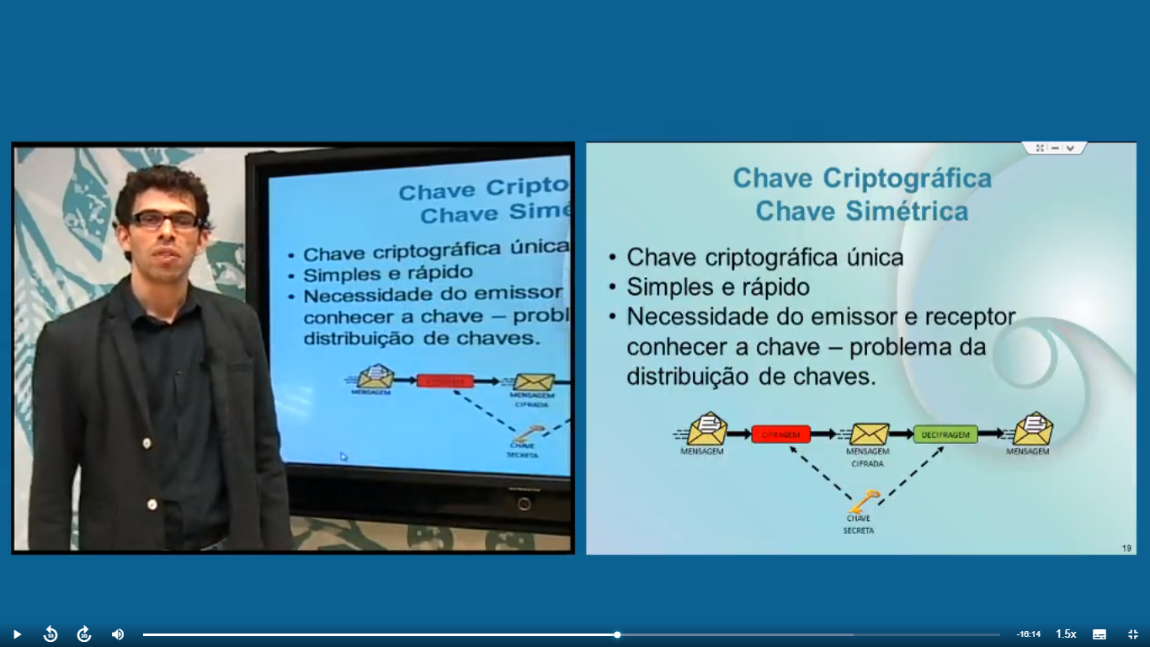

CIFRAGEM

Nesse caso, precisa haver segurança na hora de entregar a chave. Como será entregue, há uma segurança no sentido de saber quem realmente receberá essa chave?

**Chave Criptográfica – Chave Assimétrica**

* Duas chaves: pública e privada
* Chave pública disponível para todos que precisem enviar uma mensagem.
* Chave privada guardada por quem irá receber a mensagem.

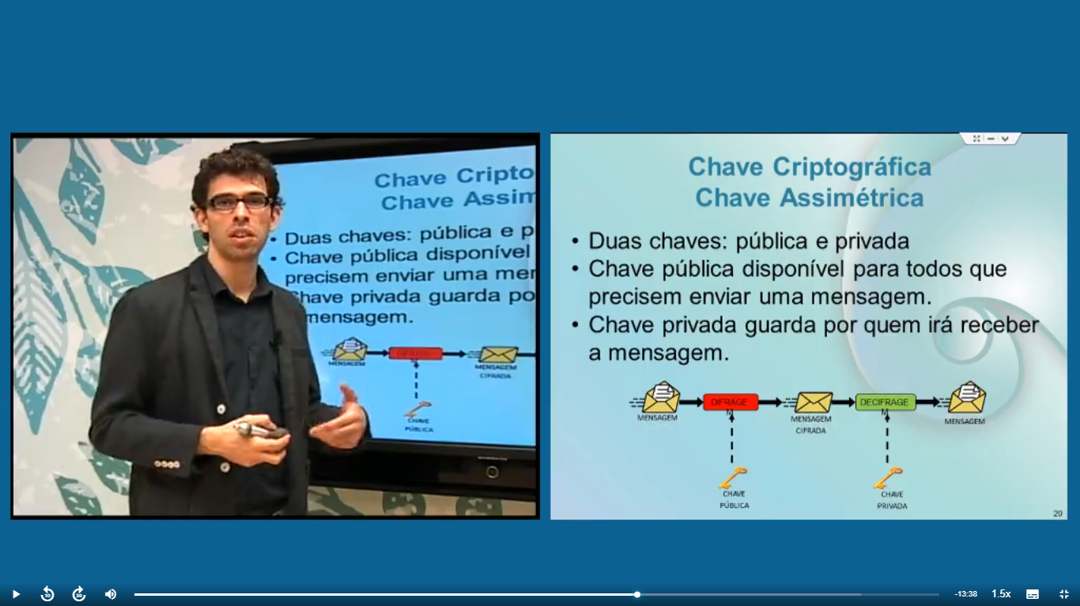

CIFRAGEM

Umas só eu tenho acesso (privada) – somente para quem quiser ler (decifrar) a mensagem – a chave fica guardada comigo.

Chave pública – deixa aberta pra quem quiser - usada para cifrar a mensagem – qualquer pessoa pode fechar e mandar essa mensagem segura.

**Aspectos relevantes da Criptografia**

* Existem diversos algoritmos criptográficos.
* Não há criptografia infalível.
* A segurança depende diretamente do tamanho da chave criptográfica.
* Tamanhos comuns de chave: 40, 46, 64, 128, 256 bits.
* Uma chave de 256 é conceitualmente inviolável, levaria cerca de 2x1051 anos para ser decifrada.

**Assinatura Digital**

* Permite comprovar:

- que a mensagem ou arquivo não foi alterado;

- que foi assinado pela entidade ou pessoa que possui a chave criptográfica (chave privada) utilizada na assinatura;

* Utiliza o conceito de hash (resumo) e criptografia;
* É enviada junto à mensagem para garantir sua autenticidade e origem;
* Hash = Resumo da mensagem, geralmente de 128 a 256 bits.
* 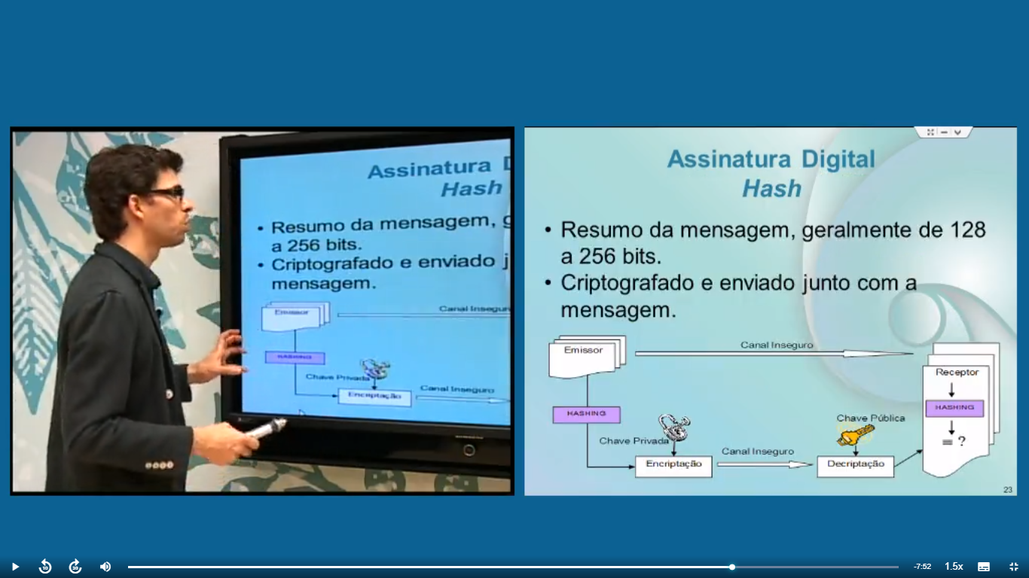Criptografado e enviado junto com a mensagem.

* Assinatura Digital e Certificação Digital

- Assinatura Digital

* Aplicação da criptografia

* Utilliza chave privada

* Hash (resumo da mensagem)

- Certificação Digital

* Assinatura Digital emitida por um órgão certificador

* ICP – Brasil

Atividade:

1. Adota-se, para o controle de acesso em ambientes protegido, a estrutura do tipo que se denomina camadas de cebola, por meio da qual se delimitam várias camadas de proteção, entre as quais a camada central é a mais protegida, procurando-se, ainda, manter em locais com acesso restrito a poucas pessoas as máquinas que não precisem de operador para funcionar.

Verdadeiro

1. Os principais serviços oferecidos por uma infra-estrutura de Chaves Públicas (ICP) SÃO: (I) privacidade, que permite manter os sigilo das informações;  
   (II) integridade, que permite verificar se as informações foram adulteradas;  
   (III) autenticidade, que permite identificar quem produziu a informação. Se os serviços de ICP estiverem sendo utilizados, para verificar se a informação recebida de um emissor está íntegra e é autêntica, o receptor deve desencriptar a assinatura digital da informação recebida com:

A chave pública do emissor para recuperar o hash original calculado pelio emissor com a função hash e, em seguida, calcular o hash atual da informação recebida com a mesma função hash; se o hash original for igual ao hash atual, então, a informação recebida está íntegra e é autêntica.

**Aula 5 – Ameaças aos Sistemas de Informação**

**Introdução às ameaças de segurança:**

Segundo a definição de RFC 2828, internet Security Glossary, é:

“Potencial para violação da segurança quando há uma circunstância, capacidade, ação ou evento que pode quebrar a segurança e causar danos. Ou seja, uma ameaça é um possível perigo que pode explorar uma vulnerabilidade.”

Segundo Marcos Sêmola:

“As aemaças são agentes ou condições que causam incidentes que comprometem as informações e seus ativos por meio da exploração de vulnerabilidades, provocando perdas de: **Confidencialidade**, **Integridade** e **Disponibilidade**.

Simplificando, **Potencial** de uma **ameaça** (evento) se **concretizar**, através de uma **vulnerabilidade** e causar impactos.

* Principais tipos de ameaças.

Identificação de ameaças:

* Natural (enchente, terremotos, tornados, deslizamentos de terra, tempestades de raios, etc.).
* Humana (atos dolosos, negligentes, imperitos ou imprudentes de uso de programas maliciosos, de acesso a dados sigilosos, de mau uso dos sistemas, etc.).
* Ambiental (falta de energia, poluição, substâncias químicas, etc.).
* Códigos Maliciosos (Malware):

Software destinado a se infiltrar em um sistema de computador alheio de forma ilícita, com o intuito de causar algum dano ou roubo de informações.

- **Vírus**: Programa ou parte de um programa de computador, se propaga inserindo cópias de si mesmo, em outros programas.

- **Cavalos de Troia**: parecem úteis, mas tem código destrutivo embutido, geralmente utilizado para obter informações.

- **Adware**: apresenta propagandas de forma indevida.

- **Spyware**: monitora atividades de um sistema e envia informações coletas para terceiros.

- **Backdoors**: permite acesso do invasor ao sistema (ambiente).

- **Keyloggers**: captura e armazena tudo que é digitado no computador.

- **Rootkits**: conjunto de programas ou soluções utilizadas para acessos indevidos ou roubo de informações.

- **Worms**: propaga automaticamente através de redes, não embute cópias de si mesmo em outros programas e não precisa ser executado.

- **Bots e Botnets**: coleção de agentes ou softwares que executam tarefas automaticamente sem prévia autorização.

* **Potenciais atacantes**:

- Lammers * Clientes

- Hackers * Concorrentes

- Crackers * Prestadores de Serviço

- Phreaker * Funcionários Insatisfeitos

- Carder * Governo

* Espiões

* **Perfil de Invasores**

- **Lammer** (otário): utiliza código de outros programadores para fazer seus ataques, pois não tem conhecimento técnico.

- **Hacker**: vasculha sempre por informações com o objetivo de aprender e encontrar falhas nos sistemas operacionais, programas, servidores, web, etc. O hacker jamais danificaria alguma coisa de outra pessoa.

- **Cracker**: o chacker é um “hacker” mal caráter. Ele pode ter o mesmo conhecimento de um hacker, só que os usa para fazer mal aos outros assim como derrubar servidores, danificar PC e uma pessoa e outros.

- **Phreaker**: é o hacker especializado em telefonia, sistema de comunicação e outros.

- **Carder**: um hacker especializado em falsificar, copiar cartões de crédito ou outro tipo.

* Motivação para ataque

Por que existem as invasões aos sistemas?

- Orgulho  
- Exibicionismo/fama  
- Busca de novos desafios  
- Curiosidade  
- Protesto  
- Roubo de informações  
- Dinheiro  
- Uso de recursos adicionais  
- Vantagem competitiva  
- Vingança

* **Ameaças Ativas x Passivas:**

**Ameaças Ativas**

Envolvem alguma modificação do fluxo de dados ou criação de um fluxo falso. Os ataques ativos envolvem alguma modificação do fluxo de dados ou a criação de um fluxo falso e podem ser subdivididos em quatro categorias: **disfarce, modificação de mensagem, repetição** e **negação de serviço.**

**Ameaças Passivas**

Possuem a natureza de bisbilhotar ou monitorar transmissões. O objetivo dos ataques passivos é obter informações que estão sendo transmitidas.

Atividade:

1. Computadores conectados à internet e infectados por bots são vulneráveis, estando sujeitos ao controle de criminosos que podem comandar um ataque de negação de serviço.

VERDADEIRO

1. Não é possível controlar totalmente nem eliminar as ameaças de segurança da informação em uma organização, pois elas são frequentes e muitas vezes imprevisíveis.

VERDADEIRO